# שדות תאריך וזמן

## בסיכום זה נלמד על שדות תאריך וזמן ב PostgreSQL, ועל פעולות ופונקציות שאפשר לעשות על שדות אלה.

## לפני שנתחיל, מומלץ להיכנס לקישורים שנמצאים בסוף הסיכום ולהריץ בעצמכם את הדוגמאות כדי להבין טוב יותר.

## טיפוסים

ב PostgreSQL קיימים טיפוסים שונים של שדות שמייצגים לנו תאריכים וזמנים

**DATE**: יום בשנה

**דוגמה לערך חוקי: '1999-01-08**' , **'1/8/1999'** , **'January 8, 1999'**

**TIME**: זמן ביום

**דוגמה ל ערך חוקי: '04:05:06.789' , '04:05:06' , '04:05 AM' , '04:05 PM'**

**TIMESTEMP**: תאריך וזמן

**דוגמה לערך חוקי ללא התייחסות לאזור זמן: '10:23:54 2004-10-19'**

**דוגמה לערך חוקי עם התייחסות לאזור זמן: '10:23:54+02 2004-10-19'**

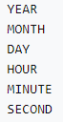**INTERVAL**: אורך של זמן - טיפוס מאוד מיוחד

**דוגמה לערך חוקי: ‘1 YEAR’**, **‘1 MONTH’**,  **‘ 1 DAY’**

ולרשימה המלאה:

דוגמאות נוספות (מומלץ להיכנס לקישור): <https://www.postgresqltutorial.com/postgresql-interval/>

## פעולות חיבור, חיסור, כפל וחילוק

ניתן לעשות כל מיני פעולות וחישובים על שדות תאריך. בואו נראה כמה דוגמאות

**הוספת יום לתאריך:**



* בדוגמה זו עשינו הסבה ממחרוזת שמסמלת תאריך לטיפוס תאריך והוספנו לתאריך יום אחד.

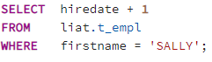

כאשר מחברים מספר (integer) לתאריך, Postgresql מפרש זאת כהוספת יום לתאריך. אם נרצה להוסיף/ לשנות פרק זמן אחר, נצטרך לעשות זאת בעזרת טיפוס הנתונים INTERVAL.

**הוספת חודש לתאריך:**



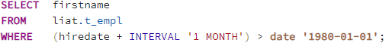

*עובדה מעניינת: date + interval = timestamp

**הוספת זמן לשדה תאריך בלבד: לשדה שמכיל רק תאריך נרצה להוסיף גם זמן**





*גם במקרה הזה: date + time = timestamp

**חישוב כמות הימים בין תאריכים:**



ומה התשובה?תוצאת השליפה תהיה 3 ימים (כאשר אנחנו מבצעים פעולת חיסור בין שני תאריכים התוצאה תהיה מספר הימים בטיפוס integer) .



**הנה עוד כמה דוגמאות שניתן גם למצוא בדוקומנטציה של PostgreSQL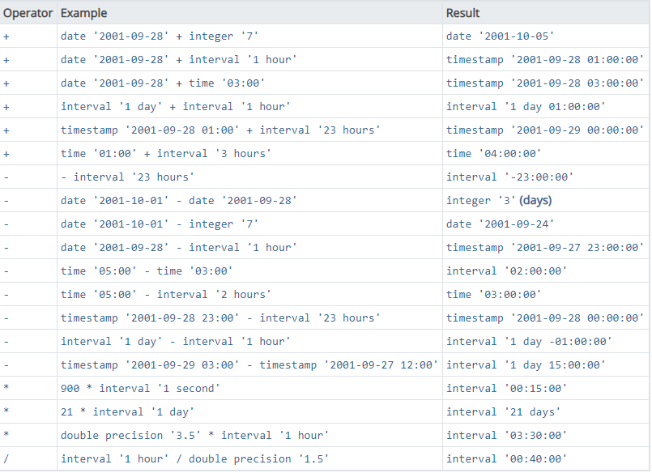:**

## פונקציות

בPostgreSQL ישנן פונקציות שבהן תוכלו להשתמש על שדות תאריך ושעה. נלמד על כמה פונקציות שימושיות. (כמובן שבדוקומנטציה תוכלו למצוא פונקציות נוספות)

**date_trunc(text, timestamp)** – נשתמש בפונקציה זו בשביל לעגל את שדה התאריך/זמן ליחידת זמן מסוימת. הפונקציה מחזירה timestamp.

**פרמטרים:**

* Text- יחידת הזמן שאליה נרצה לעגל:minute, second century, decade, year, month, week, day, hour, ועוד
* Timestamp - התאריך שנרצה לעגל

**דוגמה:** נרצה לשלוף את כל העובדים שנולדו בשנה 1941

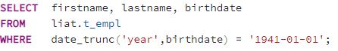

**age(timestamp,timestamp) –** נשתמש בפונקציה זו בשביל לחשב גיל. הפונקציה מחזירה interval

**פרמטרים:**

* הפונקציה יכולה לקבל שני timestamp ולחשב את הגיל בעזרת חיסור בניהם
* הפונקציה יכולה לקבלtimestamp אחד ולחשב את הגיל בעזרת חיסור מהתאריך של היום הנוכחי.

**דוגמה:** נשלוף את כל העובדים שבני 90 ומעלה

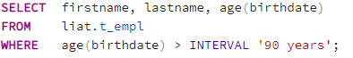

**date_part(text,timestamp/interval)** – נשתמש בפונקציה זו על מנת לשלוף חלק מתאריך. הפונקציה מחזירה ערך מספרי.

**פרמטרים:**

* Text- יחידת הזמן שנרצה לשלוף מהתאריך :minute, second century, decade, year, month, week, day, hour, ועוד
* Timestamp/Interval - התאריך שנרצה לשלוף ממנו את יחידת הזמן

**דוגמה:**





**EXTRACT() –** פונקציה זהה לפונקציה date_part ההבדל הוא שהפונקציה date_part ספציפית עבור Postgres בעוד שהפונקציה extract היא פונקציה כללית של שפת SQL.

**שתיהן סטנדרטיות**

*בPostgreSQL הפעולה extract משתמשת ב date_part

**now()** – נשתמש בפונקציה בשביל לקבל את התאריך הנוכחי. הפונקציה מחזירה טיפוס מסוג timestamp

**דוגמה:** נכניס פרויקט חדש לטבלת פרויקטים



**תרגיל לסיום:** מצאו דרך לחשב את כמות החודשים בין שני תאריכים:

סיימתם? מעולה

הנה הפתרון (כמובן שיכולים להיות עוד)



דוגמאות מגניבות לשימוש בפונקציות: <https://mode.com/blog/postgres-sql-date-functions>

**מקורות מידע**

<https://www.postgresql.org/docs/9.1/functions-datetime.html>

<https://www.postgresql.org/docs/9.5/datatype-datetime.html>

בהצלחה!

צוות DB